УРОК МАТЕМАТИКИ ВО 2 КЛАССЕ «Один день в школе волшебства и чародейства»

Учитель: Дормидонтова Ольга Ивановна
Тема урока: Закрепление пройденного материала. Решение задач и выражений.
Тип урока: повторительно-обобщающий урок
Цели образовательные: способствовать усвоению заранее приобретённых знаний, умений и навыков учащихся по математике по теме «Числа от 1 до 100. Сложение и вычитание»; отрабатывать вычислительные навыки.
Цели развивающие: обогащать лексический строй речи учащихся; способствовать развитию мыслительных действий: умению рассуждать, анализировать, сравнивать, делать выводы.
Цели воспитательные: прививать интерес к чтению; воспитывать доброе дружеское отношение друг к другу; развивать речь учащихся и культуру общения.
Оборудование: рисунки учащихся по прочитанной книге Дж. Роулинг «Гарри Поттер и философский камень». Книга учащимися прочитана; в классе накануне состоялась викторина и конкурс рисунков.

ПЛАН УРОКА

 | Урок математики | Один день в школе волшебства и чародейства
I | Орг. момент | Стихи вступительные
II | Введение в тему | Сова с расписанием
III | Устный счёт 1) смекалка  2) навыки счёта | Волшебная Распределяющая Шляпа  I урок – Зельеварение (профессор Снегг)
IV | Основная часть. Закрепление. 1) состав чисел  2) разрядный состав чисел  Физминутка  3) геометрический материал: периметр, ломаные  4) работа над задачей | Квиддич  II урок – Заклинания  Физминутка  III урок – Трансфигурация  IV урок – Уход за магич. существами (Хагрид)
V | Итог урока Самостоятельная работа «Числовые выражения. Выражения со скобками» | Сдача своих работ для Министерства магии
VI | Заключение | Стихи заключительные
ХОД УРОКА:

I. Организационный момент. (стихи вступительные)
 Ты грезить умеешь и ночью и днём,
И часто порою мечтаешь о том,
Чтоб в мир волшебства заглянуть? Так смотри:
Нас Хогвартс сегодня уж ждёт впереди!
Ты с серыми буднями рад бы расстаться?
И в небо на мётлах волшебных подняться?
Ты Гарри с друзьями хочешь проведать?
И шоколадных лягушек отведать?
Билета не надо, багаж не бери…
Ну, как? Все готовы?
Ну что ж… Раз, два, три!
Картина замка Хогвартс.

II. Введение в тему. Сова с расписанием.
Расписание уроков
- Зельеварение
- Заклинания
- Трансфигурация
- Уход за магическими существами
 Все в Хогвартсе знают как дважды два:
Волшебную почту приносит сова.

Сова с письмом.
 А вот и наше расписание. (Разворачиваю свиток и прикрепляю на доску.)
III. Устный счёт.
1) Смекалка (Волшебная Распределяющая Шляпа).
 Новичков в Хогвартсе встречает волшебная Распределяющая Шляпа, чтобы определить, кто на какой факультет
должен попасть. А нас Шляпа встречает хитроумными вопросами, чтобы проверить и убедиться, что мы достойны
провести целый волшебный день в знаменитой школе волшебства и чародейства. Итак, какие же нас ожидают испытания?
Вынимаю из шляпы 4 задания.
ЗАДАНИЕ 2
А теперь Гарри Поттер бросает всем вызов: «Если все чётные числа – красные, а все нечётные – синие, то какого цвета будет сумма двух чисел – чётного и нечётного?»
Рон Уизли догадался сразу. Как вы думаете, что он сказал в ответ?

ЗАДАНИЕ 1
Дождливый воскресный вечер в Хогвартсе. В гостиной Гриффиндора студенты коротают время, решая разные головоломки и ребусы. Гермиона всех поставила в тупик простым, казалось бы вопросом: «Сколько раз можно вычесть четыре из сорока четырёх?»
Попробуйте ответить.

ЗАДАНИЕ 4
А это задание шляпе передали домашние эльфы Хогвартса.
«После стирки они вывесили сушиться 13 профессорских мантий. Если одна мантия высыхает за два часа, то за какое время высохнут все 13 мантий?»
ЗАДАНИЕ 3
Общий друг Гарри, Рона и Гермионы Невилл Долгопупс, который очень часто что-то путает, интересуется: «Если позавчера была пятница, то какой день будет завтра?»
Помогите разобраться.

 Такого успеха ещё не бывало! Вы справились быстро! Прекрасно! И браво!

2) Навыки счёта. I урок – Зельеварение (профессор Снегг).
 У хитрого Снегга к вам уйма вопросов.
Но юных волшебников запутать непросто!
●Перед вами лунные камни, так часто используемые в приготовлении зелий.
32 19 53 61

●Какой камень «лишний»?
●Произнесите эти числа в порядке возрастания; убывания. Запишите.
●Посчитайте от 19 до 32 через 1;
от 53 до 61 через 1.
●В искусстве приготовления зелий очень важно чётко следовать инструкциям, не нарушая цепочку действий.
Также поступим и мы.
(По одному к доске вписываем результаты).

+ 9 – 8 + 9 – 7 + 6 – 9
●Догадайтесь, какие составные части зелий пропущены?
●Вещество под каким номером находится в этой колбе?
●Добавить его надо или убрать?

70* = 74 89* =90

* 7 = 47 *50 = 100

IV. Основная часть. Закрепление.
1) Состав чисел (квиддич).
Какая любимая игра Гарри Поттера?
Кто самый главный игрок в квиддиче?
Кто был ловцом в Гриффиндоре?
Что должен сделать ловец?
Что представляет собой снитч?
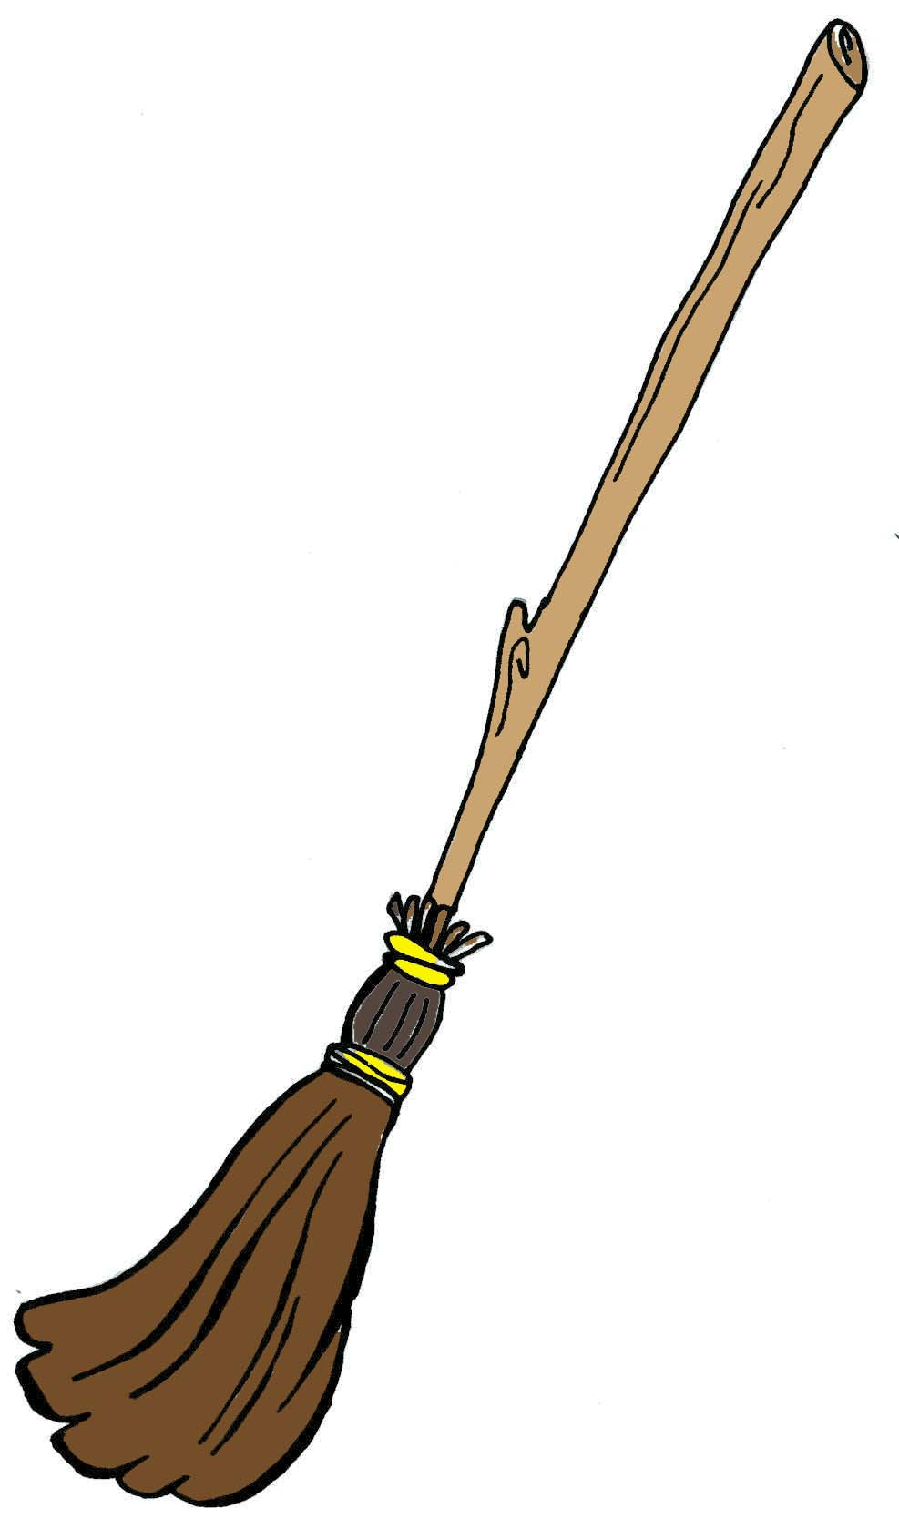
 Хотите вы мячик поймать золотой?
Чтоб лопнул от злости надменный Малфой?
Чтоб чемпионом стал Гриффиндор,
12 | 14 | 10
16 | 11 | 17
15 | 18 | 13
И улыбнулся тебе Дамблдор?

Сейчас каждый из вас может попробовать быть ловцом и попытаться поймать снитч.
Только вместо поля для квиддича у нас математическое поле. Снитч может залететь на
любую клетку с числом. Отличным ловцом будет считаться тот, кто представит это число
в виде суммы одно значных чисел. Начинаем.
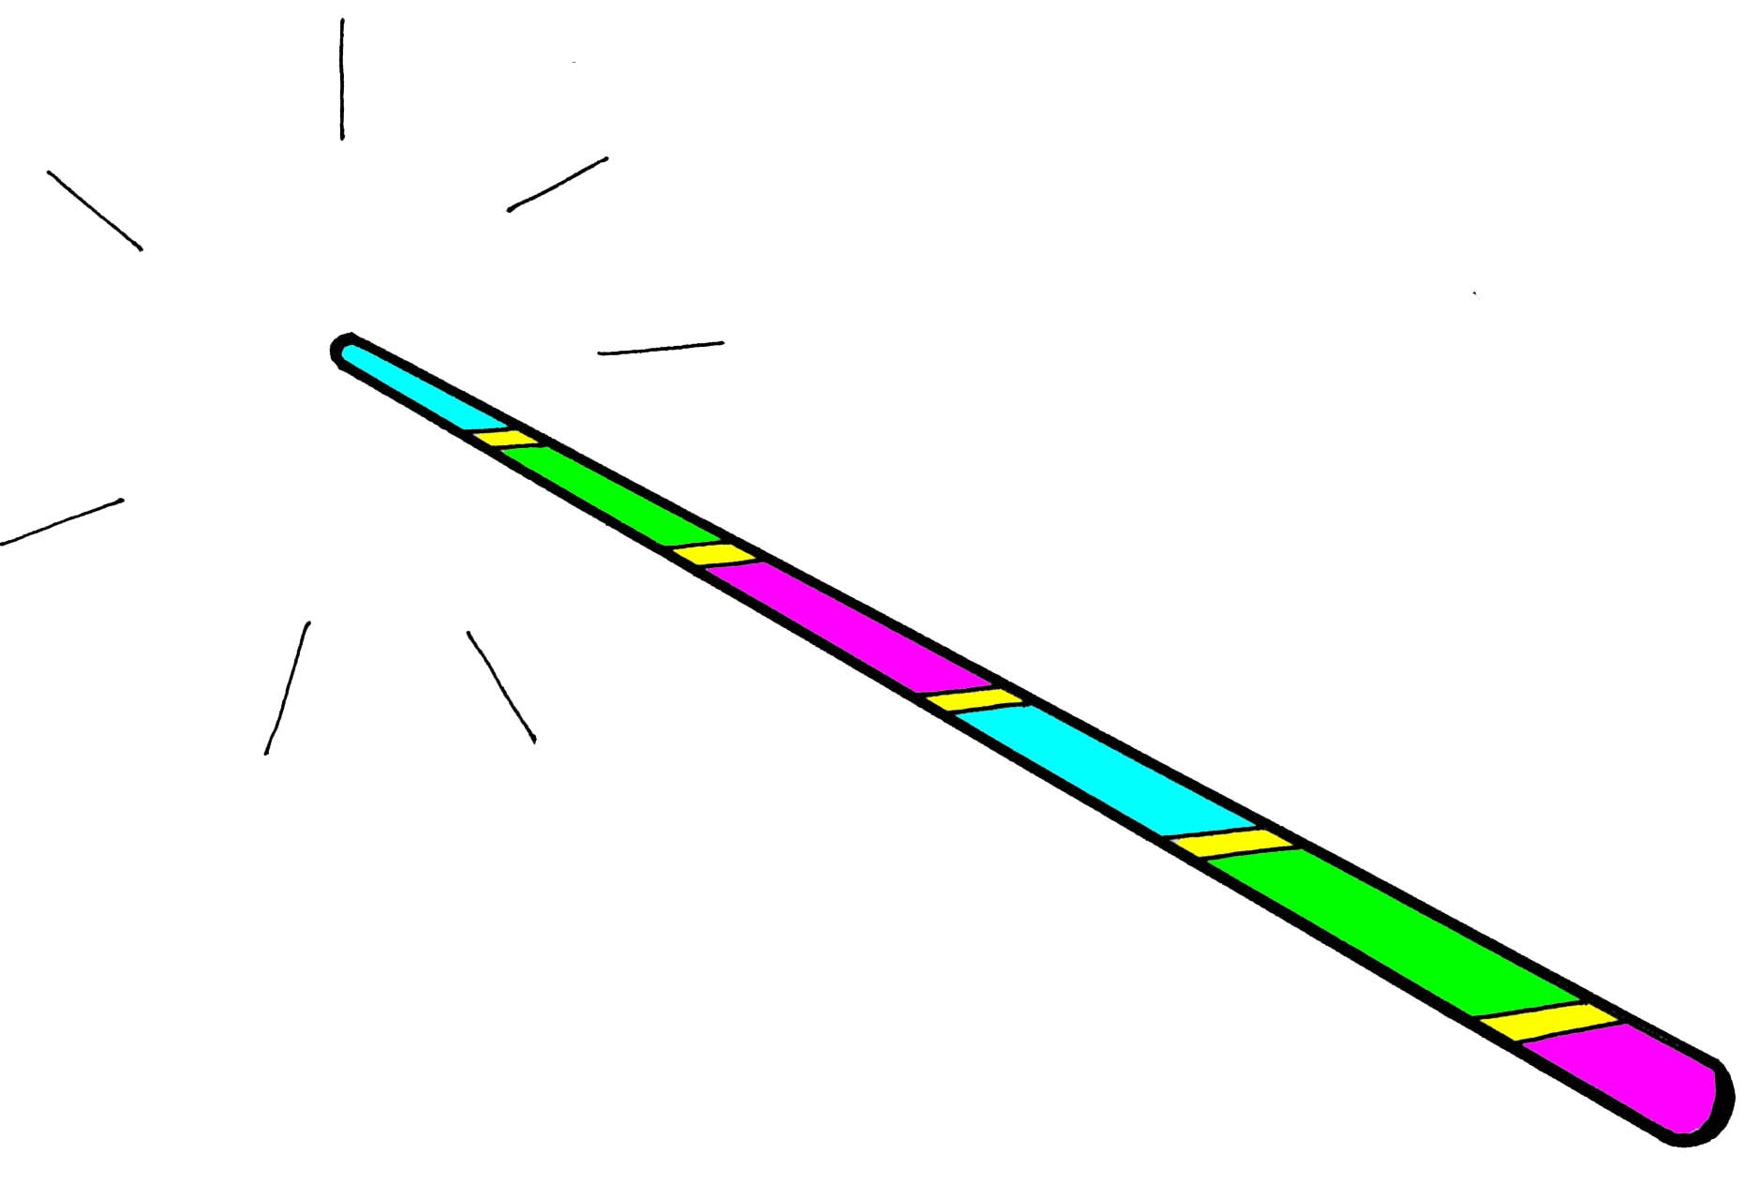
2) Разрядный состав чисел. (II урок – Заклинания)
На уроке заклинаний необходимы волшебные палочки. Представим. Что у каждого из вас есть
волшебная палочка. Поднимите каждый свою (ручку).
Если у нас в классе 26 человек, то сколько десятков палочек в классе?
Какое число будет в разряде единиц?
дес/ед | 1 ед |  | 4 ед |  | 9 ед
4 дес |  | 42
 |  |  |  | 97
Сколько палочек нужно добавить, чтобы стало 3 десятка?
Сколько палочек нужно убрать, чтобы осталось 2 десятка?
Сколько палочек нужно убрать, чтобы осталось 6 единиц?
Вы отлично считаете, наверняка, справитесь с таблицей.
(Дети выходят к доске по одному, заполняя таблицу).
Физминутка
Ой-ой-ой! Ой-ой-ой! К нам пришёл волшебник злой. Раз и два, раз и два, поднимайся, голова!
Он руками помахал, всех детей заколдовал. Выше, выше, высоко! Прыгай на носках легко!
Дети головы склонили, замолчали и застыли. Приседайте, приседайте, пошагайте, пошагайте.
Тут пришёл волшебник добрый, помахал руками бодро. Всё. Друг другу улыбнитесь. И опять за труд возьмитесь.

3) Геометрический материал. Периметр. (III урок – Трансфигурация)

Каждый из вас сегодня маленький маг. Вас ждут превращенья, вот и сделайте так,
Чтоб уменья и знанья свои показать и без ошибок всё выполнять!
Как называется изображённая фигура? (четырёхугольник)
Задание 1. Сохранив количество сторон, трансфигурируйте четырёхугольник.
Какие фигуры вы сможете получить в результате превращений? (квадрат, ромб, трапецию, прямоугольник)

Задание 2. Создайте в ваших тетрадях прямоугольник, если известно, что его ширина 3 см, а длина на 2 см больше.
Найдите периметр этого прямоугольника.
У прямоугольника с какими сторонами тоже может быть периметр равен 16 см?

Как называется данная фигура? (прямая)
Задание 3. Трансфигурируйте эту прямую.
Что можно получить в результате превращений? (ломаные, кривые и т.д.)
Какие могут быть кривые? (замкнутые, незамкнутые)
Какие части ломаной вы знаете? (звенья)
У ломаной под каким номером количество звеньев равно количеству вершин? 1 2 3 4

4) Работа над задачей. (IV урок – Уход за магическими существами)

У Хагрида на воспитании чудесные создания!
Славный Хагрид очень любит всяких монстров подбирать.
Его страсть к большим драконам
Не перестаёт нас удивлять!

Хвост длиннее туловища на 9 м.
Шея длиннее туловища на 6 м.
Длина туловища 7 м.
Голова и шея вместе – 17 м.

Чарли Уизли написал Хагриду письмо, в котором утверждает, что ему удалось обнаружить
новую разновидность дракона. Он обещает привезти этого дракона Хагриду, если тот сумеет
вычислить длину его огнедышащего питомца от пасти до хвоста на основании следующих данных:

Каким должен быть ответ Хагрида, чтобы полюбоваться на дракона? Решение задачи с объяснением, с использованием схемы.
V. Итог урока.

Вот и закончился учебный день в школе волшебства и чародейства. Я благодарю вас за ответы правильные и за неправильные тоже. Я
ценю вашу активность.
Хочется ли вам ещё побывать в этой школе?
Тогда будем ждать приглашение, которое нам доставит почтовая сова. Но сначала в Министерстве магии должны убедиться, что уроки
вам пошли на пользу. Чтобы они не сомневались, давайте отправим им свои самостоятельные работы. Пусть посмотрят.
Итак, выполним задания на карточках (раздаточный дидактический материал).

(Самостоятельное вычисление выражений со скобками)

VI. Заключение.

И в наши дни есть чудес немало.
Чтобы жизнь на земле чуть лучше стала,
Друзьям помогать нужно снова и снова
И не жалеть для них доброго слова.

Ведь добрым волшебником может стать каждый,
Кто имеет мечту и поверит однажды,
Что в знании – сила, в добре – красота,
В заботе о близких – вот где чудеса!

Фантазируйте, творите, дерзайте!
Новые знания всегда получайте.
Таинственного в этом нет ничего.
Старанье и труд – вот волшебство!

СПИСОК ИСПОЛЬЗОВАННОЙ ЛИТЕРАТУРЫ

- Дж. Роулинг «Гарри Поттер и философский камень»

